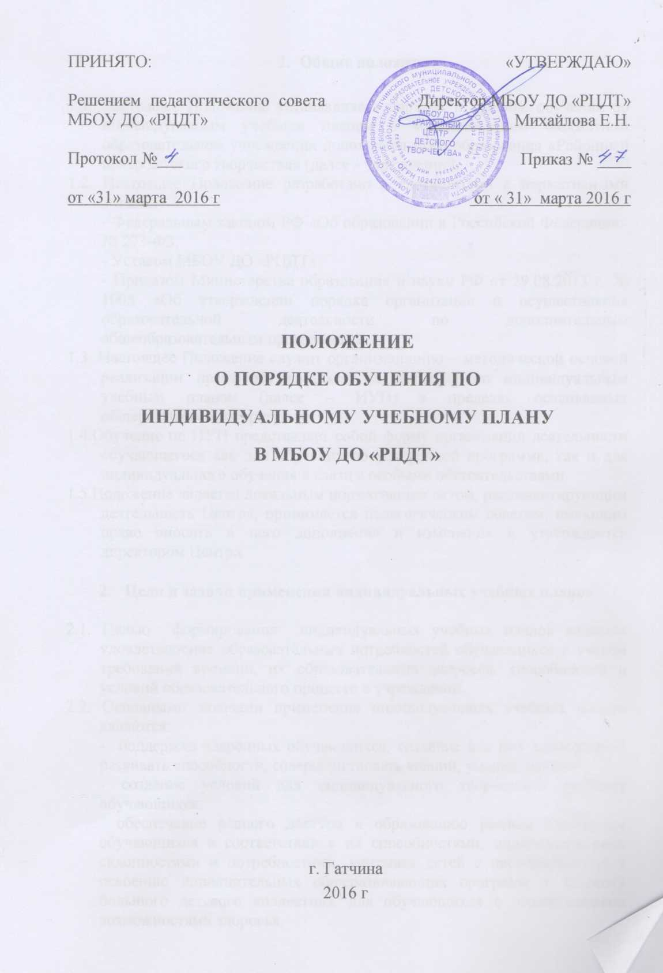

ПРИНЯТО:  Решением педагогического совета  МБОУ ДО «РЦДТ»  Протокол №___  от «31» марта 2016 г | «УТВЕРЖДАЮ»  Директор МБОУ ДО «РЦДТ»  __________ Михайлова Е.Н.  Приказ № ____  от « 31» марта 2016 г

ПОЛОЖЕНИЕ

О ПОРЯДКЕ ОБУЧЕНИЯ ПО

ИНДИВИДУАЛЬНОМУ УЧЕБНОМУ ПЛАНУ

В МБОУ ДО «РЦДТ»

г. Гатчина
2016 г

- Общие положения

1.1. Настоящее Положение устанавливает порядок и правила обучения по индивидуальным учебным планам в муниципальном бюджетном образовательном учреждении дополнительного образования «Районный центр детского творчества» (далее - учреждение).
1.2. Настоящее Положение разработано в соответствии с нормативными актами:
- Федеральным законом РФ «Об образовании в Российской Федерации» № 273-ФЗ;
- Уставом МБОУ ДО «РЦДТ»,
- Приказом Министерства образования и науки РФ от 29.08.2013 г. № 1008 «Об утверждении порядка организации и осуществления образовательной деятельности по дополнительным общеобразовательным программам».
1.3. Настоящее Положение служит организационно – методической основой реализации права обучающихся на обучение по индивидуальным учебным планам (далее – ИУП) в пределах осваиваемых общеразвивающих программ.
1.4. Обучение по ИУП представляет собой форму организации деятельности обучающегося как для обучения по ускоренной программе, так и для индивидуального обучения в связи с особыми обстоятельствами.
1.5. Положение является локальным нормативным актом, регламентирующим деятельность Центра, принимается педагогическим советом, имеющим право вносить в него дополнения и изменения и утверждается директором Центра.

- Цели и задачи применения индивидуальных учебных планов

2.1. Целью формирования индивидуальных учебных планов является удовлетворение образовательных потребностей обучающихся с учетом требований времени, их образовательных запросов, способностей и условий образовательного процессе в учреждении.
2.2. Основными задачами применения индивидуальных учебных планов являются:
- поддержка одарённых обучающихся, создание для них возможности развивать способности, совершенствовать знаний, умения, навыки;
- создание условий для индивидуального творческого развития обучающихся;
- обеспечение равного доступа к образованию разным категориям обучающихся в соответствии с их способностями, индивидуальными склонностями и потребностями, учитывая детей с неспособностью к освоению дополнительных общеразвивающих программ в условиях большого детского коллектива, для обучающихся с ограниченными возможностями здоровья.
- Требования к проектированию и содержанию
индивидуального учебного плана

3.1. Индивидуальные учебные планы разрабатываются в соответствии со спецификой и возможностями учреждения.
3.2. Индивидуальный учебный план разрабатывается для отдельного обучающегося или группы обучающихся на основе учебного плана учреждения.
3.3. Индивидуальный учебный план, за исключением индивидуального учебного плана, предусматривающего ускоренное обучение, может быть предоставлен после одного года обучения.
3.4. Обучение по индивидуальному учебному плану начинается, как правило, с начала учебного года.
3.5 Индивидуальный учебный план составляется, как правило, на один учебный год, либо на иной срок, указанный в заявлении обучающегося или его родителей (законных представителей) об обучение по индивидуальному учебному плану.
3.6 Перевод на обучение по индивидуальному учебному плану осуществляется:
- для обучающихся до 16 лет – по заявлению родителей (законных представителей) обучающегося;
- для обучающихся 16-18 лет – по заявлению обучающегося с согласия родителей (законных представителей) обучающегося;
3.7 Индивидуальные планы обучения по дополнительной общеразвивающей программе разрабатываются педагогическими работниками учреждения с участием обучающихся и их родителей (законных представителей).
3.8 Индивидуальный учебный план определяет перечень, трудоемкость, последовательность и распределение по периодам обучения (если индивидуальный учебный план рассчитан более, чем на один год) учебных предметов, практики, иных видов учебной деятельности.
3.9 При реализации дополнительных общеразвивающих программ в соответствии с индивидуальным учебным планом могут использоваться различные образовательные технологии.
3.10 Обучение по ИУП может быть предоставлено:
- обучающимся по программам, реализуемым в сетевой форме;
- творчески одаренным обучающимся ;
- обучающимся по ускоренным программам;
- для ликвидации академической задолженности.
- обучающимся с ограниченными возможностями здоровья, при наличии медицинских показаний, предусматривающих иной режим посещения учебных занятий, нежели режим, установленный общим расписанием;
3.11 Перевод обучающегося на обучение по ИУП осуществляется приказом директора Центра с указанием периода, на который предоставляется ИУП.
3.12 Обучающиеся по ИУП и их родители (законные представители) пользуются всеми правами, предоставляемыми обучающимся Центра и их родителям (законным представителям) и несут все, возложенные на них обязанности.
3.13 Обучающиеся обязаны добросовестно осваивать дополнительную общеразвивающую программу, выполнять индивидуальный учебный план, в том числе посещать предусмотренные учебным планом или индивидуальным учебным планом-графиком учебные занятия, осуществлять самостоятельную подготовку к занятиям, выполнять задания, данные педагогами дополнительного образования в рамках общеразвивающей программы.
3.14 Материально - техническое оснащение образовательного процесса должно обеспечивать возможность реализации индивидуальных учебных планов обучающихся.
3.15 Ознакомление родителей (законных представителей) детей с настоящим Положением, в том числе через информационные системы общего пользования, осуществляется при приеме детей в МБОУ ДО «РЦДТ».

- Подведение итогов обучения по индивидуальному учебному плану

4.1. Контроль за освоением дополнительных общеразвивающих программ обучающимися, принятых (переведенных) на обучение по индивидуальному учебному плану осуществляет педагог дополнительного образования.
4.2. Контроль за своевременным проведением занятий, консультаций, посещением занятий обучающимися, ведением журнала учета рабочего времени осуществляет заместитель директора по учебно-воспитательной работе.
4.3. Текущий контроль и промежуточная аттестация обучающихся по ИУП, осуществляется на общих основаниях (за исключением лиц, имеющих справки врачебной комиссии).
4.4. Индивидуальный учебный план, индивидуальное расписание занятий, перечень дополнительных общеразвивающих программ, количество часов, формы и сроки текущего контроля, промежуточной аттестации, фамилия, имя, отчество педагогических работников, осуществляющих и контролирующих обучение, утверждаются приказом директора Центра.
4.5. Сроки обучения по ИУП могут быть увеличены или уменьшены на основании письменного заявления родителей (законных представителей) обучающегося.
4.6. Увеличение сроков освоения дополнительной общеразвивающей программы по ИУП может быть предоставлено обучающимся, не ликвидировавшим академическую задолженность в установленные сроки.
4.7. Уменьшение сроков обучения (ускоренное обучение) может быть предоставлено обучающимся, успешно осваивающим дополнительную общеразвивающую программу за счет увеличения доли их самостоятельной работы или зачета результатов освоения ими дополнительных общеразвивающих программ данной направленности.

5 . Документация

5.1. На период обучения по ИУП оформляется отдельный журнал успеваемости и посещаемости на каждого обучающегося.
5.2. Результаты текущего контроля, промежуточной аттестации переносятся в журнал успеваемости и посещаемости объединения, к которому прикреплен обучающийся по ИУП.

6. Срок действия Положения

6.1. Срок действия Положения неограничен.
6.2. При изменении нормативно-правовых документов, регламентирующих деятельность муниципальных бюджетных образовательных учреждений дополнительного образования детей, в документ вносятся изменения в соответствии с установленным порядком.

С Порядком обучения по индивидуальному учебному плану в МБОУ ДО «РЦДТ» ОЗНАКОМЛЕН:
№ | Ф.И.О. сотрудника | должность | дата ознакомления | личная подпись сотрудника
1
2
3
4
5
6
7
8
9
10
11
12
13
14
15
16
17
18
19
20
21
22
23
24
25
26
27
28
29
30
31
32
33
34
35
36
37
38
39
40
41
42
43
44

